Конкурс «Эффективные практики дошкольного образования».
Статья по опыту организации дошкольного образования в соответствии с ФГОС.

Ю.Л. Гусева, воспитатель
Государственного бюджетного дошкольного образовательного учреждения
центр развития ребенка – детский сад №45
Василеостровского района
(г. Санкт-Петербург)

Опыт работы по организации дидактических игр для речевого развития детей старшего дошкольного возраста.
Владение родной речью является одной из важнейших компетенций современного дошкольника. Для совершенствования речи проводится работа в соответствии с Федеральным государственным образовательным стандартом дошкольного образования, в том числе в рамках образовательной области «Речевое развитие» [1]. В данной статье рассмотрен наш опыт работы по речевому развитию детей подготовительной группы компенсирующей направленности в ГБДОУ ЦРР– детский сад №45 Василеостровского района (г. Санкт-Петербург).
Увеличение количества детей с различными речевыми нарушениями, а также с задержкой речевого развития повышает актуальность проблемы поиска эффективных способов коррекции и совершенствования речи детей. В старшем дошкольном возрасте необходимость коррекции речевых нарушений возрастает, так как речь становится не только средством общения, но и важнейшим условием для подготовки и обучения в школе.
В своей работе мы активно применяем дидактические игры для речевого развития. Использование дидактических игр обусловлено двумя причинами. Во-первых, игры показали свою эффективность: помогают расширять пассивный и активный словарь детей, совершенствуют связную монологическую и диалогическую речь, развивают у детей навыки словоизменения имен существительных, прилагательных и глаголов, развивают интонационную сторону речи. Во-вторых, игра как вид деятельности вызывает у детей большой интерес, поэтому дети могут играть долго, с увлечением.
Применение дидактических игр для речевого развития дошкольников позволяет нам решать несколько взаимосвязанных задач: формирование грамматического строя речи, развитие навыков выражать свои мысли словами правильно, совершенствование у детей звуковой культуры речи, обогащение словарного запаса, развитие связной речи.
Решая в ходе дидактической игры игровую задачу, дети фактически достигают дидактические цели игры, которые состоят в коррекции речевых нарушений и развитии речи. Чтобы поддерживать интерес детей к играм на протяжении длительного времени, мы подготовили большую картотеку дидактических игр. В картотеке игры классифицированы по направленности: игры на развитие связной речи, на автоматизацию и дифференциацию звуков, на развитие интонационной стороны речи, на словоизменение имен прилагательных и т.д. В нашей картотеке присутствуют словесные дидактические игры, а предметную среду мы пополнили настольно-печатными дидактическими играми. Организуя игры с детьми, наблюдаем, какие игры детям нравятся больше, а какие меньше, какие вызывают трудности, а с какими играми дошкольники справляются относительно легко. Соответственно, вносим коррективы в игровую деятельность с детьми.
Приведем несколько примеров дидактических игр, которые мы применяем в своей работе с детьми.
В дидактической игре «Звуковые улитки» детям предлагаются изображения улиток, в «домиках» которых картинки с изображением разных предметов, в названиях присутствует какой-то определенный звук. Картинки на каждой улитке посвящены одному звуку. Например, на одной из улиток изображены предметы со звуком «з»: зонт, арбуз, завод, заяц, береза и т.д. Ребенку необходимо назвать каждый предмет, четко проговаривать слова, обращая внимание на заданный звук. Данная дидактическая игра позволяет нам решать задачи автоматизации и дифференциации звуков, развития фонематического слуха и лексико-грамматических категорий речи.
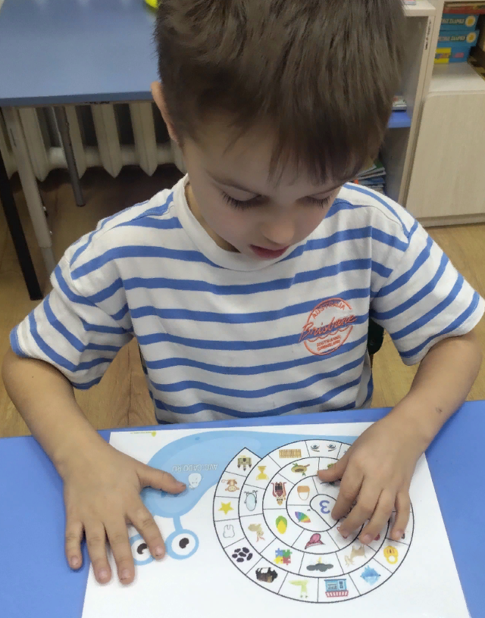
Игра «Звуковые улитки»
Очень нравится детям дидактическая игра «Накорми животных». Ее суть заключается в том, что дошкольникам необходимо сопоставить еду и животных, которые ею питаются. Сначала мы применяли в этой игре карточки с изображением животных и еды. Но позже усовершенствовали игру, сделав ее более интересной для детей. Вместе с детьми на занятии мы изготовили фигурки животных (поросенок, мышка, волк, медведь, заяц и др.), применяя для этого пластиковые бутылочки, пряжу, цветную бумагу, пуговицы и другие материалы. Также изготовили из пластилина и ниток фигурки еды (ягоды, желуди и т.д.). Дети сопоставляют еду и животных, при правильном ответе кормят животных из ложечки, наполняя бутылочки-фигурки. Помимо познавательного развития игра способствуют совершенствованию речи, так как дети учатся четко проговаривать названия животных, продуктов питания, а также глаголы (действия, которые осуществляют дети).
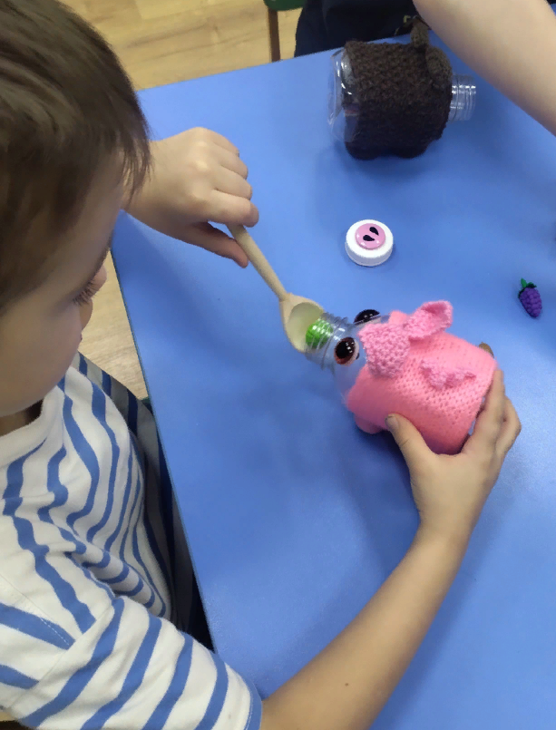
Игра «Накорми животных»
В дидактической игре «Четвертый лишний» дошкольникам предлагаются карточки, на каждой карточке – изображения четырех предметов. Детям необходимо решить, какой предмет лишний в этой подборке. Игра расширяет кругозор детей, речь и логическое мышление. Речевое развитие происходит в процессе того, как дети называют лишний предмет, а также подробно объясняют, почему они сделали такой выбор: чем один предмет отличается от трех других, какие признаки у данного предмета и т.д.
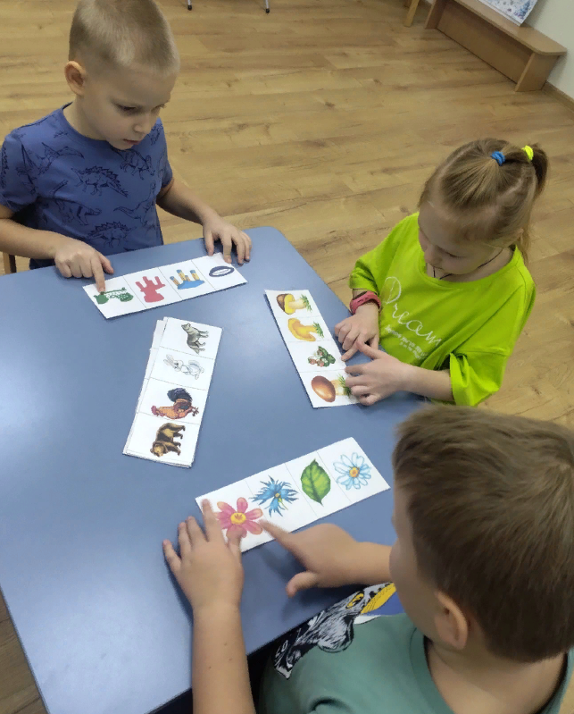
Игра «Четвертый лишний»
В дидактической игре «Времена года» дети подбирают в единый комплекс картинки, относящиеся к определенному времени года. Мы просим детей не только правильно соединить картинки в группу, но и рассказать, что изображено на картинках, почему так происходит весной, летом, осенью, зимой, какие есть признаки у каждого времени года. В ходе такой игры дети учатся вести диалог, составлять связный рассказ по картинкам, у них развивается устная речь. Несомненно, данная игра также развивает у детей логическое мышление, память, внимание, расширяет кругозор.
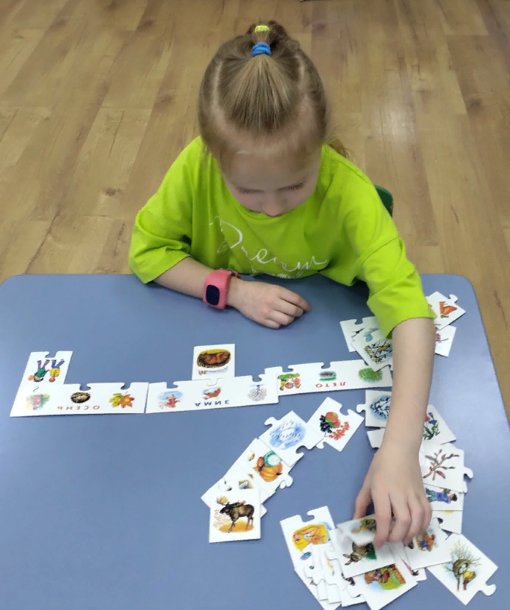
Игра «Времена года»
Детям очень нравятся игры с соревновательным элементом: например, игра «Лото». Лото можно использовать как в подгрупповой, так и в индивидуальной работе с детьми. В эту игру дети играют по 3-4 человека. Каждому ребенку раздаем карточки, на которых изображены предметы. Один ребенок (ведущий) вынимает из затемненного мешочка картинки с изображениями предметов, показывает и называет их. Каждый участник игры должен назвать этот предмет. Если на его игровом поле есть соответствующий предмет, он забирает карточку себе и ставит ее на свое поле. Побеждает игрок, который первый закрыл карточками все картинки своего игрового поля.
Мы решили усложнить эту игру и придумали другие правила: ведущий достает карточку, загадывает загадку. Игрок, у которого есть этот ответ на игровом поле, говорит «Есть!», и называет 2-3 признака (действия) этого предмета. Если не может назвать, то карточка остается у ведущего. Выигрывает тот, кто быстрее всего заполнит все игровое поле.
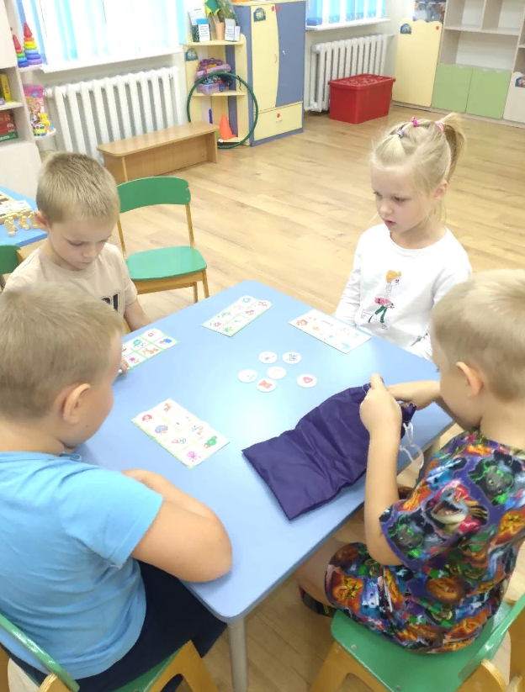
Игра «Лото»
Развитию связной речи и логического мышления детей помогает дидактическая игра «Почемучки». В этой игре дети учатся давать полные ответы, начиная со слов «потому что». Педагог задает вопросы, а дети отвечают. Например, такие вопросы: «Почему летом не носят шубы?», «Почему тает снег весной?», «Почему растет комнатный цветок?» и т.д. Детям нужно проявить логическое мышление, фантазию, а также постараться кратко и в то же время правильно выразить свою мысль словами.
В целях распространения опыта своей работы участвую в методической работе, провожу открытые занятия с применением дидактических игр. Так, например, провела открытое занятие «Цветик-семицветик» по развитию речи с элементами дидактических игр. Получена высокая оценка районного методиста (98 баллов из 100 возможных).
(ссылка на открытое занятие по развитию речи «Цветик- семицветик»)
https://disk.yandex.ru/i/eL7SLGsaHIrk6w

В рамках районного конкурса «Осенняя мозаика» провела мастер-класс для педагогов ДОУ на тему: «Дидактические игры как средство развития речи детей дошкольного возраста»
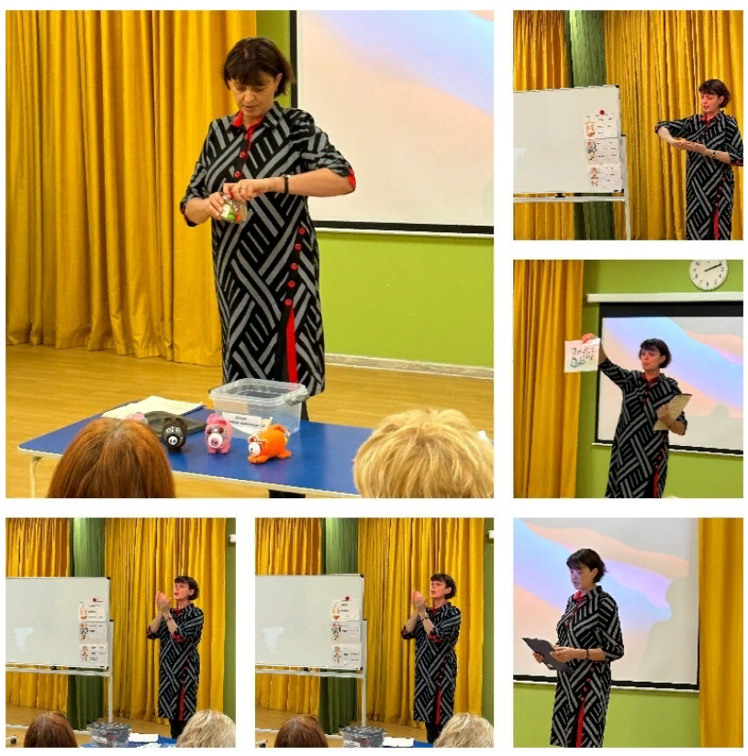
Проведение мастер-класса с применением дидактических игр
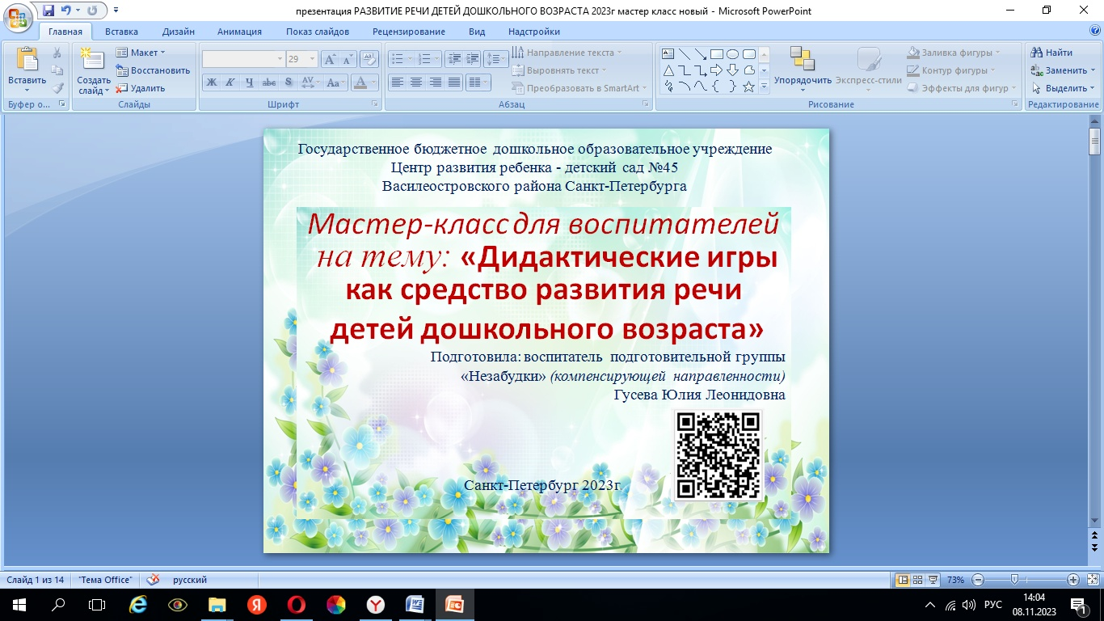
Для совершенствования своей работы изучаем работы исследователей, занимавшихся вопросами развития речи дошкольников (Н.В. Нищева [2], Е.Ю. Протасова [3] и др.) и организации игровой деятельности детей, педагогики и психологии игры (А.И. Савенков [4], Е.О. Смирнова, И.А. Рябкова [5] и др.).
Таким образом, дидактические игры наряду с другими средствами (театрализованные и сюжетно-ролевые игры и др.) являются эффективным средством речевого развития детей. Достоинство игр состоит в том, что они вызывают интерес у детей, и в ходе игровой деятельности развивается речь и происходит постепенная коррекция речевых нарушений.

Список литературы

1. Федеральный государственный образовательный стандарт дошкольного образования (утв. Приказом Министерства образования и науки РФ от 17.10.2013 №1155) // Российская газета. – 2013. – №265.
2. Нищева Н.В. Развитие связной речи детей дошкольного возраста с 2 до 7 лет. – М.: Детство-Пресс, 2021. – 80 с.
3. Протасова Е.Ю. Теория и методика развития речи дошкольников. – М.: Юрайт, 2021. – 208 с.
4. Савенков А.И. Теоретические и методические основы организации игровой деятельности детей раннего и дошкольного возраста. – М.: Юрайт, 2021. – 339 с.
5. Смирнова Е.О., Рябкова И.А. Психология и педагогика игры. – М.: Юрайт, 2020. – 223 с.

